**外国（地区）企业常驻代表机构注销登记办事指南**

一、审批依据：

《外国企业常驻代表机构登记管理条例》（2010年11月国务院令第584号,2018年9月修正）第四条“代表机构设立、变更、终止，应当依照本条例规定办理登记。外国企业申请办理代表机构登记，应当对申请文件、材料的真实性负责。” 第五条“省、自治区、直辖市人民政府市场监督管理部门是代表机构的登记和管理机关。”

二、审批条件：

提交材料齐全，符合法定形式。

三、申请材料：

1.《外国（地区）企业常驻代表机构登记(备案)申请书》。

2.代表机构税务登记注销证明（登记机关和税务部门已共享清税信息的，无需提交纸质清税证明材料）。

3.海关、外汇部门出具的证明。指海关、外汇部门出具的相关事宜已清理完结或者该代表机构未办理相关手续的证明。

4.原批准机关同意注销的文件。

5.登记证、代表证。

**注：**根据《外国企业常驻代表机构登记管理条例》等规定，外国企业在中国境内设立的从事与该外国企业业务有关的非营利性活动办事机构，申请注销登记适用本规范。

四、办理流程

企业自行选择全程网办或现场办理

1、线上“全程网办”

申请人登陆[https://qydjfw.qingdao.gov.cn/psout](http://qydjfw.qingdao.gov.cn/psout)（青岛市企业开办智能一体化平台”），注册账号并登录后，选择“企业注销”, 点击“我要注销”，选择"一般注销"，根据系统提示，填写登记信息并上传相关附件，提交预审。等待预审通过后，申请人通过微信小程序“青易办电子签”功能模块内进行人脸核实、电子签名，全部签章人签章完成后提交审核。

2. 线下“一窗通办”

持申请材料到登记机关所在地的行政审批大厅办理注销。申请人需下载“登记注册身份验证”APP进行实名认证。

五、审批程序：

形式审查-确认登记

六、是否收费：

否

七、法定期限：

申请材料齐全、符合法定形式的予以确认并当场登记

八、承诺期限：

当场办结

九、办理地点：

1.网办地址：青岛市行政审批服务局官网（[https://qydjfw.qingdao.gov.cn /psout](http://qydjfw.qingdao.gov.cn/psout)（青岛市企业开办智能一体化平台”））

2.现场办理：

市局办理地点:青岛市民中心四楼Q区市级企业登记窗口;

其他区市局办理地点:青岛市行政审批服务局官网>青岛市企业开办智能一体化平台>“业务咨询”中查看

十、咨询电话：

市局咨询电话: 0532-66200000;

其他区市局咨询电话:青岛市行政审批服务局官网>青岛市企业开办智能一体化平台>“业务咨询”中查看

十一、示范文本：**仅供参考，请申请人根据实际情况填写表格、制作文本**

**外国（地区）企业常驻代表机构登记（备案）申请书**

**代表处名称不需预先核准，名称通常为[国别]+[外国地区企业名称]+[青岛代表处]。**

|  |  |  |  |  |  |  |  |  |  |  |  |
| --- | --- | --- | --- | --- | --- | --- | --- | --- | --- | --- | --- |
| **基本信息（必填项）** | | | | | | | | | | | |
| 代表机构名称 | | **澳大利亚NATRIO有限公司青岛代表处** | | | 统一社会信用代码  (设立登记不填写) | | | | **913702\*\*\*\*\*\*\*\*\*\*\*\*** | | |
| 联系电话 | | **XXXXXXX** | | | 邮政编码 | | | | **266000** | | |
| 驻在场所 | | **山东省青岛市XX区XX路XX号XX户**  **住所是指代表处的主要办事机构所在地。依据市政府拆迁冻结文件动态限制。** | | | | | | | | | |
| **□设立(仅设立登记填写）** | | | | | | | | | | | |
| 首席代表姓名 | |  | | | 代表姓名 | | | |  | | |
| 业务范围 | | （涉及“多证合一”事项办理的，申请人须根据市场主体自身情况填写《“多证合一”政府部门共享信息项》相关内容。代表机构不得从事营利性活动，无需提交承诺书。） | | | | | | | | | |
| 驻在期限 | | 自 年 月 日至 年 月 日 | | | | | | | | | |
| 批准驻在期限  （涉及批准的填写） | | 自 年 月 日至 年 月 日 | | | | | | | | | |
| 批准设立机关名称  （涉及批准的填写） | |  | | 批准日期（涉  及批准的填写） |  | | 批准文号（涉  及批准的填写） | | | |  |
| 外国  （地区）  企业  基本  信息 | 中文名称 |  | | | | | | | | | |
| 外文名称 |  | | | | | | | | | |
| 住 所 |  | | | | | | | | | |
| 存续期限 | 自 年 月 日至 年 月 日 | | | | | | | | | |
| 有权签字人姓名 |  | | | | | | | | | |
| 注：本申请书适用外国（地区）企业常驻代表机构申请设立、变更、注销、备案。 | | | | | | | | | | | |
| 外国  （地区）  企业  基本  信息 | 企业责任形式 | □有限责任 □无限责任 | | | | | | | | | |
| 资本(资产) | 万美元 | | | | 国别（地区） | | | |  | |
| 经营范围 |  | | | | | | | | | |
| **□变更/备案（仅变更登记/备案填写，只填写与本次申请有关的事项）** | | | | | | | | | | | |
| 变更/备案事项 | | | 原登记内容 | | | 变更/备案后登记内容 | | | | | |
|  | | |  | | |  | | | | | |
|  | | |  | | |  | | | | | |
|  | | |  | | |  | | | | | |
|  | | |  | | |  | | | | | |
|  | | |  | | |  | | | | | |
| **注销（仅注销登记填写）** | | | | | | | | | | | |
| 注销原因 | | | 外国（地区）企业撤销代表机构  □代表机构驻在期限届满不再继续从事业务活动  □外国（地区）企业终止  □代表机构依法被撤销批准或者责令关闭 | | | | | | | | |
| 清税情况 | | | 已清理完毕 □未涉及纳税义务  **根据实际情况进行勾选** | | | | | | | | |
| 海关手续清缴情况 | | | □已办理完毕 □未涉及海关事务 | | | | | | | | |
| 批准机关  （涉及批准的填写） | | |  | | | | | | | | |
| 批准文号 | | |  | | | 批准日期 | |  | | | |

|  |  |  |  |
| --- | --- | --- | --- |
| **指定代表/委托代理人（必填项）** | | | |
| 委托权限 | 1、同意不同意□核对登记材料中的复印件并签署核对意见；  2、同意不同意□修改企业自备文件的错误；  3、同意不同意□修改有关表格的填写错误；  4、同意不同意□领取登记证、代表证和有关文书。 | | |
| 固定电话 | **0532—80922286** | 移动电话 | **18669787708** |
| 身份证素材（指定代表或者委托代理人身份证件复、影印件粘贴处）  **复印件标注“与原件一致”由委托人本人签名并标注日期** | | | |
| 指定代表/委托代理人签字：  **委托人本人亲笔签名**  **XXX**   **XXXX** 年 **XX**月 **XX**日 | | | |
| **申请人签署（必填项）** | | | |
| **依据公证认证文件，若外国企业已授权有权签字人，由被授权人签字。若未授权有权签字人，则由外国企业有权签字人签字。**  **本机构和签字人承诺提交的材料文件和填报的信息真实有效，并承担相应的法律责任。**  外国（地区）企业有权签字人签字： **马克.巴里.约翰斯顿 （黑色签字笔亲笔签名）**  代表处公章.gif  代表机构盖章  **XXXX** 年 **XX**月 **XX**日 | | | |

税务部门出具的企业清税文书

（市场监管部门和税务部门已共享企业清税信息的，企业无需提交纸质清税证明文件）

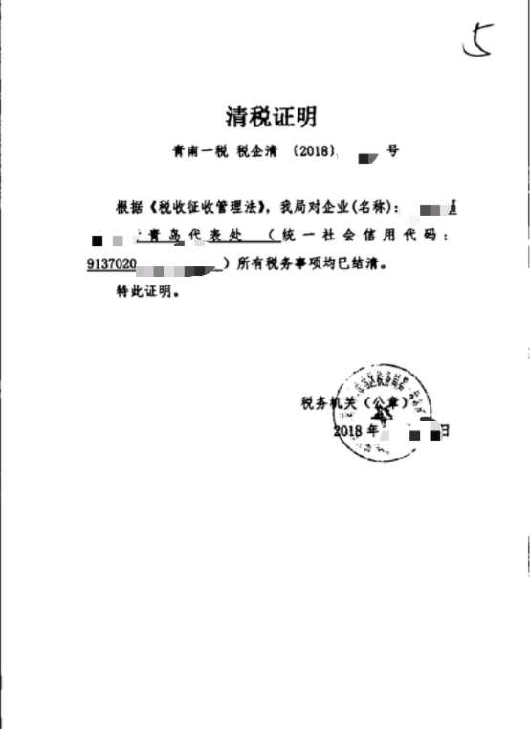

海关、外汇部门出具的相关事宜已清理完结

或者该代表机构未办理相关手续的证明

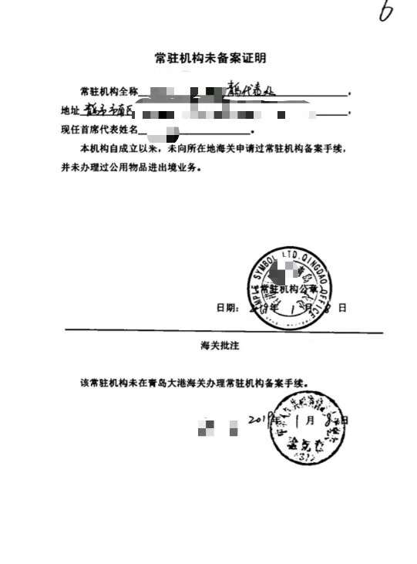

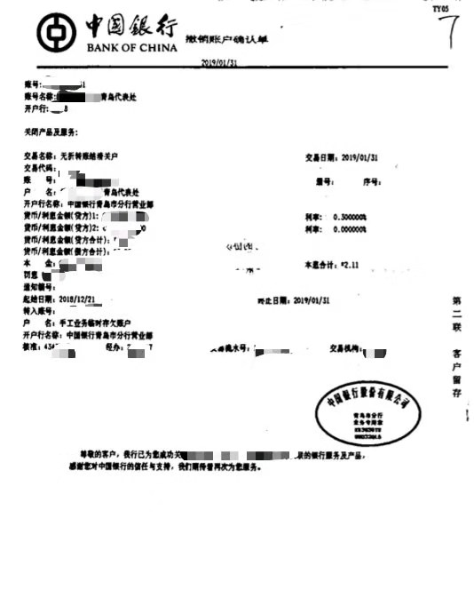

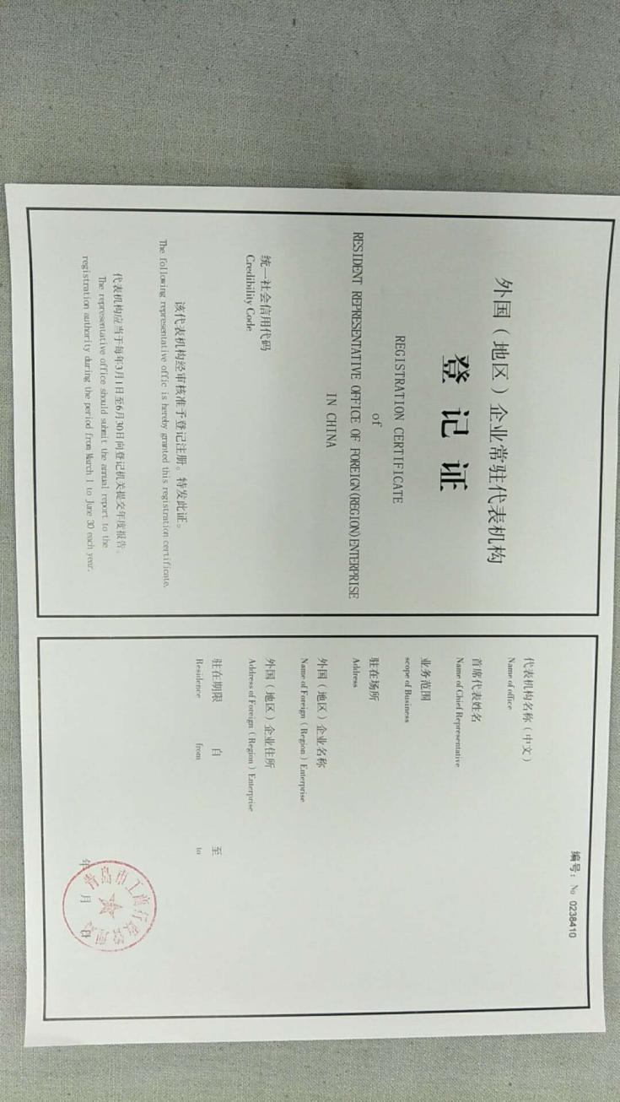缴回的登记证、代表证

